Was ist ein DBMS?

Ein Datenbankmanagementsystem, kurz DBMS, bildet gemeinsam mit der Datenbasis ein Datenbanksystem (häufig wird für letzteres auch der allgemeine Begriff „Datenbank“ verwendet). Generell handelt es sich bei einem solchen DBMS um eine **Software**, die das **Modell eines Datenbanksystems festlegt** und damit die entscheidende Komponente ist, um eine Datenbank überhaupt aufbauen, verwalten und nutzen zu können.

ERM & ERD Datenmodell

Das **Entity-Relationship-Diagram (ER-Diagram)** bzw. Entity-Relationship-Modell (ERM) ist ein Datenmodell, das zur Modellierung von logischen Datenbankbeziehungen verwendet wird.

Entität (Einheit) - Entitätsmenge (Menge von Einheiten) - Attribut (Eigenschaft)

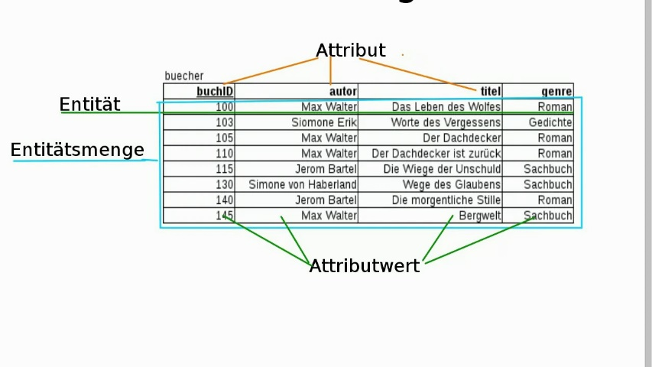

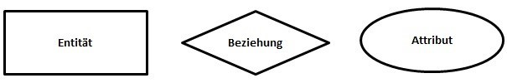

Assoziation (Beziehung) und Kardinalität (Art der Beziehung)

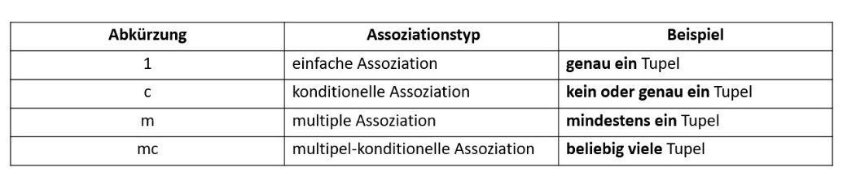

Primär- und Fremdschlüssel

***Der Primärschlüssel (Primary Key)*** kommt in relationalen Datenbanken zum Einsatz und wird zur eindeutigen Identifizierung eines Datensatzes verwendet. In einer normalisierten Datenbank besitzen alle Tabellen einen Primärschlüssel. Der Wert eines Primärschlüssels muss in einer Tabelle einmalig sein, da er jeden Datensatz eindeutig kennzeichnet. Des Weiteren wird er häufig als Datenbank-Index verwendet, um die Daten auf der Festplatte abzulegen.

***Der Fremdschlüssel (Foreign Key)*** kann Bestandteil einer Tabelle in einer relationalen Datenbank sein. Dabei handelt es sich um eine Schlüsselspalte, die auf einen Primärschlüssel einer anderen oder aber derselben Tabelle verweist.

DBMS: wichtige Funktionen

Funktionen eines DBMS Die wesentlichen Funktionen von heutigen Datenbankmanagementsystemen sind: **Speicherung, Überschreibung und Löschung von Daten**

Datenschutz, Datensicherheit & Datenkonsistenz

Beim Begriff ***Datensicherheit*** schränkt man nicht ein, welche Arten und Inhalte von Daten geschützt werden sollen. Das können vertrauliche Geschäftsinformationen, Verträge und Entwicklungsunterlagen genauso sein wie Informationen über Mitarbeiter (also Informationen über Personen).

Der Begriff ***Datenschut****z* steht für den Schutz von personenbezogenen Daten. Inhaltlich werden also ausschließlich Informationen betrachtet, die sich auf eine natürliche Person beziehen. Das sind Klassiker wie Name, Adresse, Geburtsdatum, persönliche Merkmale und so weiter.

***Datenkonsistenz***, auch Datenintegrität genannt, bezeichnet die Korrektheit der in einer Datenbank oder einem verteilten System gespeicherten Daten.

Phasen der Datenbankentwicklung

***Anforderungsanalyse:*** Im Rahmen einer Anforderungsanalyse wird geklärt, welche Informationen in welcher Form der Daten vorliegen und welchen Erkenntnisgewinn oder welches verwalterische Ziel mit der Entwicklung der Datenbank erreicht werden soll.

***Konzeption:*** In dieser Phase, der Konzeption einer Datenbank, geht es zunächst um die semantische Datenmodellierung. Beispielsweise in einem Entity-Relationship-Modell, kurz ER-Modell genannt, können die Objekte (Entitäten) ähnlich einer Mindmap miteinander verbunden werden, um ihre Beziehungen zueinander darzustellen (Beziehungstypen).

***Relationales Modell:*** Beim relationalen Modell geht es um die Logik einer Datenbank. In dieser Phase wird anhand eines Entwurfs das zuvor erstellte ERM in mehrere Tabellen (Relationen) übersetzt und ein Prototyp erstellt. Durch die Verwendung dieses Systems nach dem relationalen Modell entstehen zum Beispiel aus zwei Entitäten, welche durch einen Beziehungstypen miteinander verbunden sind, drei Tabellen, die sich Relationsschemata nennen.

***Physischer Entwurf:*** Als letztes wird das Modell als physischer Entwurf schließlich in ein Datenbanksystem überführt.

M104_W02_theorie

Absolut gar kei ahnig lol

Normalisierung

Unter **Normalisierung** eines **relationalen Datenbankmodells** versteht man die Aufteilung von Attributen in mehrere Relationen (Tabellen) mithilfe der **Normalisierungsregeln und deren Normalformen**, sodass eine Form entsteht, die keine vermeidbaren Redundanzen mehr enthält.

Warum wird eine Normalisierung durchgeführt?

Ziel der **Normalisierung** ist eine **redundanzfreie Datenspeicherung zu erstellen**. Redundanzfrei bedeutet, dass Daten entfernt werden können, ohne dass es zu Informationsverlusten kommt.

Weiterhin soll die Normalisierung Anomalien entfernen. Im **Normalisierungsprozess** gibt es fünf Normalformen, welche im Folgenden genauer erklärt werden.

In der Datenbankentwicklung ist die **Dritte Normalform** oft ausreichend, um die **perfekte Balance aus Redundanz, Performance und Flexibilität für eine Datenbank zu gewährleisten**. Natürlich gibt es auch Sonderfälle, z.B. im wissenschaftlichen Bereich, wo eine Datenbank bis zur 5. Normalform normalisiert werden kann bzw muss.

Die wichtigsten Datentypen von MySQL

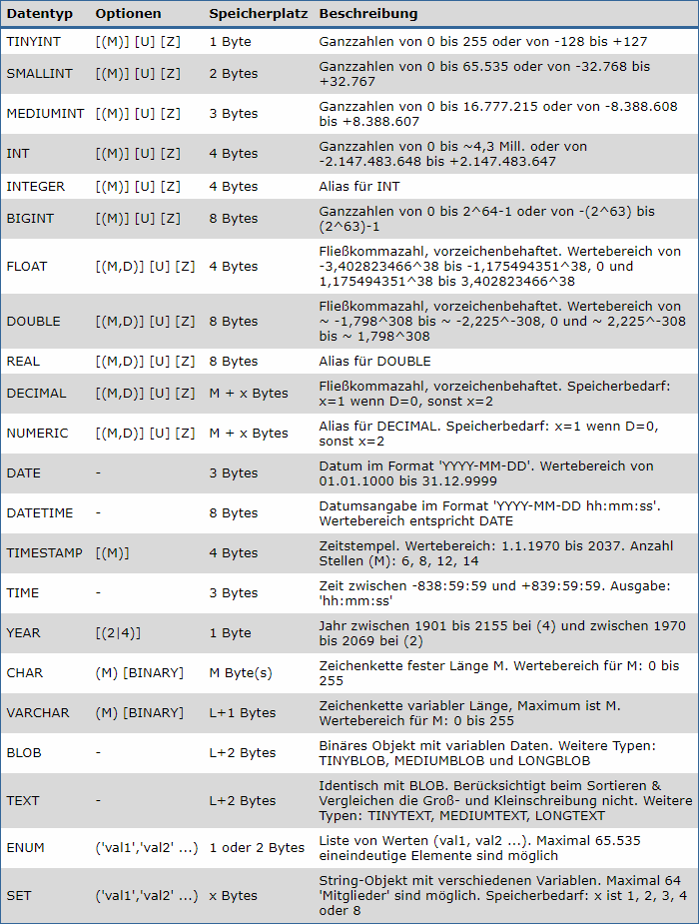

Datenbank erstellen & Datenbank löschen

CREATE TABLE tabellenname

(name datentyp, name datentyp, ...);

DELETE FROM tabellenname   
----*DELETE FROM tabellenname WHERE id=8...* ----

MySQL: CREATE TABLE

Grundsätzliches Schema:

CREATE TABLE tabellenname

(name datentyp, name datentyp, ...);

z.B.

CREATE TABLE artikel

(id INT, bezeichnung VARCHAR(200), ...)

MySQL: ALTER TABLE

RENAME – benennt die Tabelle um, z.B.

ALTER TABLE kunden RENAME bestandskunden 

ADD COLUMN – fügt ein Feld hinzu, z.B.

ALTER TABLE kunden ADD COLUMN registrierungsdatum TIMESTAMP

DROP COLUMN – löscht ein Feld, z.B.

ALTER TABLE kunden DROP COLUMN registrierungsdatum

CHANGE – Änderung eines Feldes, wobei die Atribute des Feldes neu angegeben werden müssen, z.B.

ALTER TABLE kunden CHANGE altername neuername VARCHAR(255)   
  NOT NULL 

oder um nur die Attribute zu ändern

ALTER TABLE search CHANGE altername altername VARCHAR(200)   
  NOT NULL 

MySQL: SELECT ... INSERT ..., Update

INSERT INTO tabellenname   
VALUES   
  ('inhalt1', 'inhalt2', 'inhalt3' ...)

UPDATE tabellenname SET variablenname='neuer Inhalt'   
  WHERE id=3 

SELECT * FROM DINGS WHERE NAME = 'DIETER'

MySQL: Desc, Show, Create, use

Alle Übungen, die wir bisher gemacht haben, heute inklusive